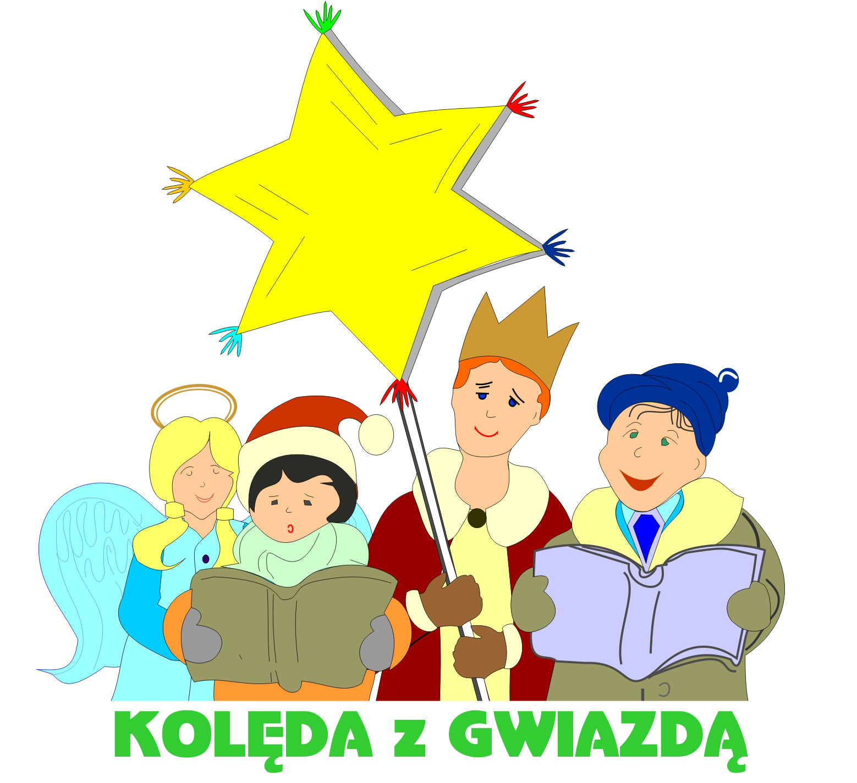

Regulamin
miejskiego konkursu kolęd i pastorałek
„Kolęda Malucha”
(kl. I-III ze szkół podstawowych)

Organizatorzy:

- Szkoła Podstawowa nr 19 im. Mieszka I w Białymstoku
- Młodzieżowy Dom Kultury w Białymstoku

Celem przedsięwzięcia jest kultywowanie tradycji śpiewania kolęd i pastorałek
w polskiej rodzinie oraz rozwijanie talentów muzycznych dzieci.

Forma konkursu:
- W konkursie mogą wziąć udział soliści i zespoły wokalne do 3 osób (jeden solista
i jeden zespół z jednej szkoły podstawowej).
- Uczestnicy przygotowują jeden utwór - kolędę lub pastorałkę.
- Dopuszcza się akompaniament na żywo oraz podkłady muzyczne na nośnikach (CD, pendrive). Organizator zapewnia pianino.
Kategoria wiekowa: klasy I–III szkoły podstawowej

Termin i miejsce imprezy: 8 grudnia 2016 roku, godz. 10.00
Młodzieżowy Dom Kultury w Białymstoku

Warunki uczestnictwa:
Kartę zgłoszenia należy przesłać w nieprzekraczalnym terminie do 30 listopada 2016 roku
na adres: Młodzieżowy Dom Kultury, ul. Warszawska 79 A, 15-201 Białystok
lub drogą elektroniczną na adres: e.kazmierczyk@mdk.bialystok.pl, z nazwą konkursu
w temacie: Kolęda Malucha

Nagrody:
- Zostaną przyznane po trzy nagrody w kategoriach: solista i zespół.
- Występujący otrzymają dyplomy uczestnictwa.

Ustalenia końcowe:
- Konkurs jest otwarty dla publiczności.
- Rozstrzygnięcie konkursu i wręczenie nagród nastąpi po obradach jury.
- Organizatorzy zastrzegają sobie prawo do wykorzystania zdjęć i nagrań
poszczególnych prezentacji w ramach promocji i informacji dotyczącej konkursu.
- W sprawach organizacyjnych informacji udziela Dział Organizacji Imprez:
tel. 85 732 79 49, e-mail: e.kazmierczyk@mdk.bialystok.pl
Złożenie karty zgłoszenia jest równoznaczne z uznaniem warunków regulaminu oraz zgodą
na publikację danych osobowych uczestnika w materiałach związanych z konkursem.

